河南师范大学生命科学学院
生态学专业课程教案

气象学实验

主讲：侯翠翠

2014-2015学年春季学期气象学试验

序号 | 实验项目名称 | 实验项目类型 | 专业 | 学时数 | 备注
1 | 辐射、照度、日照时数观察 | 基础 | 生态学 | 2
2 | 温度观察 | 基础 | 生态学 | 5 | 需连续观测5次
3 | 大气中水分的观察 | 基础 | 生态学 | 2
4 | 气压和风的观察 | 基础 | 生态学 | 2
5 | 气候资料的统计与分析(温度直方图,积温\变率等计算) | 基础 | 生态学 | 2
6 | 气象局具体工作流程参观 | 综合 | 生态学 | 3

实验一 太阳辐射、照度与日照时数的观测
实验仪器
总辐射表、直接辐射表、散射辐射表、净辐射表、紫外辐照计）和安装仪器的支架；照度计、暗筒式日照计、计时表、配制好的感光剂、自记纸等。
实验步骤
熟悉各种仪器，了解其结构和原理；
参观观测场的辐射仪器，检查其安装是否符合要求；
按地面观测规范进行太阳总辐射、直接辐射、散射辐射、净辐射、光照度的观测，并对观测数据进行整理。
对暗筒式日照计进行换纸操作，并对换下来的日照纸上计算日照时数。
教学方式
教师简略讲解和学生自习，课堂熟悉仪器与观测场现场观测相结合。
考核要求
能检查出仪器安装是否符合规范要求；能正确进行太阳总辐射、直接辐射、散射辐射、净辐射、光照度的观测读数，并对观测数据进行整理；能对暗筒式日照计进行换纸操作，并对换下来的日照纸上计算日照时数。
实验报告要求
报告规范，条理清楚，对观测数据整理后应列表或绘图予以说明。
教学内容
一、 实验目的和要求
通过实验使学生了解测定太阳辐射和日照的常用仪器的构造和原理，掌握太阳总辐射、直接辐射、散射辐射、净辐射、光照度和日照时数的观测方法，并能独立进行观测。
二、实验内容或原理
（一）太阳辐射的组成
1、太阳辐射
太阳辐射：99.9%的能量集中在0.2~10 μm。其中太阳光谱在0.29~3 μm占97％，称为短波辐射。
紫外辐射：波长小于0.4 μm
可见光辐射：0.4~0.76 μm
红外辐射：波长大于0.76 μm
地球辐射：是地表、大气、气溶胶、云层所发射的长波辐射。3~100 μm。
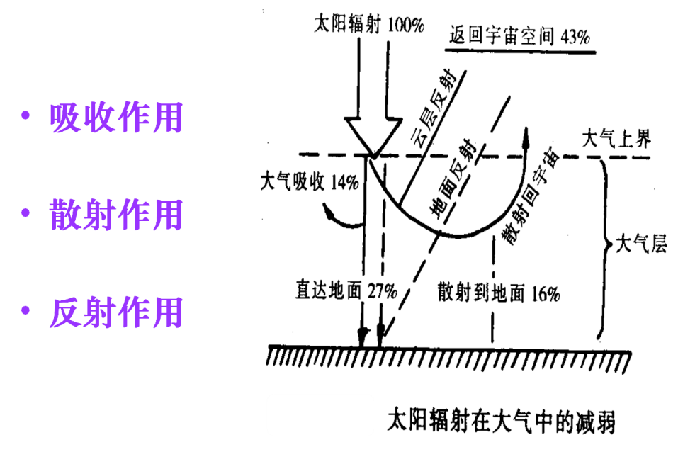
2、太阳辐射的组成与单位
单位：
辐照度：在单位时间，投射到单位面积上的辐射能，即 观测到的瞬时值。W/M2
曝辐量：指一段时间（一天）辐照度的总量或累积量，单位为MJ/M2
气象辐射量：
太阳短波辐射：垂直于太阳入射光的直接辐射S：包括来自太阳面的直接辐射和太阳周围一个非常狭窄的环形天空辐射，可用直接辐射表测量。
短波散射辐射：太阳辐射经过大气散射或云的散射，从天空2π立体角以短波形式向下到达地面的那部分辐射。
总辐射：水平面上，天空2π立体角所接收的太阳直接辐射和短波散射辐射之和。
短波反射辐射：总辐射到达地面后被下垫面向上反射的那部分短波辐射。
地球长波辐射：
大气长波辐射：大气以长波形式向下发射的那部分辐射。
地面长波辐射：地球表面以长波形式向上发射的辐射。
全辐射：短波辐射与长波辐射之和。
净全辐射：太阳与大气向下发射全辐射与地面向上发射的全辐射之差。
（二）太阳辐射的测定
1、辐射传感器原理
使用的辐射传感器一般都为热电型，传感器由感应面和热电堆组成。
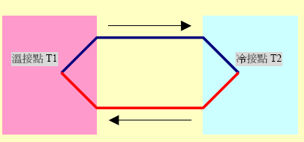
结构：
感应面：薄金属片，涂上吸收率高、光谱响应好的无光黑漆。
热电堆：紧贴感应面，工作端位于感应面下部，参考端位于隐蔽处。
原理：当感应面吸收辐射能而增热时，使下部的热电堆两端形成温度差，热电堆产生电动势。当辐照度 E 越强，热电堆两端的温差就越大，输出的电动势 V 也就越大，他们的关系基本是线性的。V＝KE
2、辐射传感器类型
(1) 短波总辐射的测量
——Eppley型短波总辐射表。
(2) 净全辐射的测量
——净全辐射表。
(3) 太阳直接辐射的测量
——直接辐射表。
(4) 太阳散射辐射的测量
——散射辐射表。
（三）日照时数的测定
1、日照时数
——定义为太阳直接辐射辐照度达到或超过120W/m-2的各段时间的总和，以小时为单位，取一位小数。
日照时数主要应用于表征当地气候，描述过去天气状况等。
可照时数：只在无任何遮蔽件下，太阳从某地东方地平线到进入西方地平线，其光线照射到地面所经历的时间。
日照百分比=(日照时数/可照时数)×100%
2、日照时数的测定
记录仪直接读数—— PC-2数据记录仪
（四）照度的测定
照度：单位面积上通过的光辐射量。单位：勒克斯（LUX）
三、实验操作
选择至少3处地点测定其照度、254及297波段的紫外照度；跟随实验老师到顶楼参观小型气象观测站中的辐射观测仪器，学习使用方法。
四、实验报告
主要实验结果及仪器的原理和使用。

实验二 温度的观测
实验仪器
通风干湿表，最高温度表、最低温度表、温度表支架、百叶箱；曲管地温表，直管地温表或插入式地温表，安装曲管地温表的模型；直管温度表，温度计，多点数字温度计和其他测温仪器。
实验步骤
熟悉各种仪器，了解其结构和原理；
参观观测场的测温仪器，检查其安装是否符合要求；
按地面观测规范进行百叶箱干湿球温度表、最高温度表、最低温度表的读数和订正，进行地面温度、和地中温度的读数和订正；
观测最高、最低温度表的性能，说明其原理；
对最高、最低温度表进行调整；
教学方式
学生课前预习或观看专题录相片，教师作指导性讲解，课堂熟悉仪器操作与观测场现场观测相结合，学生独立完成实验，实验在每天06、08、14、16、20时进行观测，20时进行最高温度表和最低温度表的观测。
考核要求
能检查出仪器安装是否符合规范要求；能正确进行气温和地温的观测读数和订正，并对观测数据进行整理；能正确区别各种温度表；能正确进行最高、最低温度表的调整。
实验报告要求
报告规范，条理清楚，对观测数据整理后应列表或绘图予以说明。
教学内容
一、地温表：
测定地温用的仪器有：地面温度表、地面最低温度表、地面最高温度表。这三支温度表与测定气温的干球温度、最高和最低温度表相同，只是由于地面温度变化范围较宽，它们的测量范围也较大。并被安装在观测场的南边的地表面，球部一半埋于土中，一半露于外面，三支地温表并排放在地段中央偏东的地面上；由北向南为地面温度表（1）、地面最低温度表（2）、地面最高温度表（3）、它们相互的距离为5－6厘米。
在观测地面温度表时，不得将表取离地面读数（被水淹时例外）。
地在温度表被雪覆盖，巡视时应将其放置在雪面上，读数时若球部又被雪盖，仍照常读数。
冬季当地面温度降到＜－36℃时，地面和地面最高温度表停止观测，只读取地面最低温度表的酒精柱和指标示度，并用器差订正后的酒精柱示度值作为地面温度记录。
在高温季节里，8时观测后将地面最低温度表收回，放在阴蔽处（收回前的读数记在20时栏），20时观测前再放回原处（遇雷雨天气应及时将表放回原处）。冰雹季节，冰雹时地面温度表和曲管地温表，应加盖网罩，以免仪器损坏，冰雹停后立即拿掉。
二、曲管地温表：
曲管地温表是测量浅层地温的仪器。其温度表球部附近的管子弯曲成135º角。玻璃套管下部（自球部到温标的起点）用石棉灰充填，再用棉花堵塞和火漆固定，以防止玻璃管内空气的对流。直管地温表用来测定较深层不同深度的地中温度，它是由外管和湿度表两部分组成的。湿度表又装在一个带有金属帽的特制保护框内，并用螺丝与木棒连接，长度视所测深度而定。
安置曲管地温表的地段应选在观测场的南边，地段面积为4×6平方米的裸地，要经常除草，并使土壤保持松软状态。如果下雨后，地段表面形成一层硬皮，应及时耙松，并注意地段表面不应高出或低于观测场整个地面。
由于浅层土壤温度变化比较剧烈，因此深度每增加5厘米，安置一支曲管地温表。曲管地温表安置在地面温度表的西边，自东向西按5、10、15、20厘米深度顺次排列，如图3－1中的（4）、（5）、（6）、（7），每支表相隔10厘米。5厘米深的曲管地温表与地面最低温度表头部，相距20厘米。
安置曲管地温表时，动作应十分轻缓，以免损坏仪器，先在地段中央东西线上挖一条长40厘米，宽25－30厘米的斜沟，沟的北壁垂直，但不是正好东西向，而是偏北与东西约成30º角。使得温度表的露出地面部分正好在东西一条线上。小沟挖好后，用尺沿OA沟壁，量出地温表深度（指球部中央离地面深度）各作一个水平洞穴，洞的大小比温度表的球部稍大，然后将地温表放入坑内，并使球部牢牢地嵌入北壁小洞里，使温度表的表身与地面成45º角，等所有温度表都安装好后，再在沟内填满土，填土应与整个地段一样齐平。
每支地温表露出地面部分，应用两根木棒做成支架支柱（不能用铁支架），为了检查地温表安装的深度，在安装前就预先应用红漆在地温表上做出深度标记。为了保护地温场地不被践踏，在温度表的北部安装两块木质踏板。
在观测曲管地温表时，应特别注意视线与水银柱顶保持垂直，否则将产生较大的误差。
三、直管地温表
直管地温表安置在观测场地南边有自然覆盖物（草皮）2×4平方米地段上，与地面最低温度表和曲管地温成一直线，从东向西，由浅入深（40、80、120、320厘米），彼此间隔50厘米。外管露出地面部分须用牵绳固定。为了保护地段的草层和下雪时的积雪层，地温表的北侧约30厘米处应设置一个木质的观测用的台架。
深度为80、160、320厘米直管地温表仅在14时观测一次，地面最高、最低温度表仅在20时观测一次，并随即进行调整。在观测直管地温表时，应特别注意视线与水银柱顶保持垂直，否则将产生较大的误差；观测直管地温表时，要站在台架上，把温度表从外管取出后，用身影遮住温度表，但不要用手握住球部，读数要迅速，注意安全。然后轻轻地把温度表插入管中。

实验三 大气中水分的观测
实验仪器
百叶箱干湿球温度表、通风干湿表、遥测通风干湿表、自计毛发湿度计、毛发湿度表等、雨量器、虹吸式雨量器、蒸发器等。
实验步骤
熟悉各种仪器，了解其结构和原理；
参观观测场的测湿仪器，检查其安装是否符合要求；
按地面观测规范进行百叶箱干湿表读数和进行湿度的计算。
用通风干湿表在室外进行离地面0.5m和1.5m两个高度的湿度测定和进行湿度计算；
用遥测通风干湿表测定实验室窗外的湿度并进行湿度计算；
读取毛发湿度表的数据。
对自计毛发湿度计进行换纸操作，并对换下来的自计纸上每小时进行相对湿度读数，然后进行读数和时间订正。
按地面观测规范进行降水、蒸发的观测，并对观测数据进行整理。
对虹吸式自计雨量计进行换纸操作，并对换下来的自计纸进行降水量的计算。
教学方式
学生课前预习或观看专题录相片，教师作指导性讲解，课堂熟悉仪器操作与观测场现场观测、室内室外测定相结合，学生独立完成实验。
考核要求
能检查出仪器安装是否符合规范要求；能正确进行通风干湿表的安装；能正确进行湿度的测定和计算；能对自计毛发湿度计进行换纸操作，并对换下来的自计纸上每小时进行相对湿度读数，然后进行读数和时间订正。
实验报告要求
报告规范，条理清楚，对观测数据整理后应列表或绘图予以说明。
教学内容
一、用干、湿球表测定湿度的原理
这个方法是用两支相同的温度表，其中一支温度表的球部缠有湿润的纱布，称为湿球，另一支用来测定空气温度，称做干球。在未饱和的空气中，由于湿球纱布上的水分不断蒸发，而蒸发所需要的热量来自于湿球本身及流经湿球周围的空气，致使湿球温度下降。当湿球因蒸发所消耗的热量和从周围空气中获得热量相平衡时，湿球温度就不再继续下降，结果干、湿球温度示度出现了一个差值。这个差值大小，取决于蒸发的快慢程度，而蒸发的快慢又取决于空气的湿度大小以及当时的气压和风速。空气湿度愈小，湿球水分蒸发快，湿球温度降得愈多，干湿球差就愈大；反之，湿度大，湿球水分蒸发得慢，湿球降低的少，干湿球差值就小。另外当气压小和风速大时也利于湿球蒸发，使干湿球差值小，因此可以利用干湿球温度差来测定空气的湿度。
二、湿球温度表的使用和观测
测定空气湿度的准确度与湿球温度示度是否准确有很大关系，要使湿球示度准确，主要在干湿球表面有良好蒸发和热量交换，这就要求选择吸水性好的纱布及用纯净的蒸馏水来润湿纱布等。
（一）选择吸水性能良好的纱布，一般要求15分钟内至少吸水7－8厘米。纱布应保持清洁、柔软、无灰尘。一般一周更换一次纱布。如遇大风、沙暴天气，应随时更换纱布，换布时把手洗干净，用清水将表的球部洗净， 再把长10厘米左右的纱布在蒸馏水中浸湿，然后把它缠在水银球部，纱布在球部上重叠的部分，不得超过球部表面积的四分之一，再用纱线将球的上部和下部做好活扣扎紧。
（二）湿球纱布要用蒸馏水浸湿，不得用河水、泉水。因含有杂质的水湿润纱布会使蒸发量减少，湿球示度偏高，所以规定用蒸馏水。纱布下的水盂，应经常装满水。如因空气过于干燥，纱布吸水不及时，则应在观测前巡视仪器时用水盂将纱布浸湿，以保证观测正常进行。
（三）在湿球纱布结冰时，应把水盂从百叶箱内取走，以防冻裂。湿球上纱布应在球部以下2－3毫米处剪断。由于湿球结冰后，不能再用水盂供水时，在每次观测时均应润湿纱布，这一步称做溶冰。溶冰的方法是：用一杯和室温相同的蒸馏水，将湿球球部全部浸入水杯内，使球部原有冰全溶化。待纱布浸透而全溶化后，将水杯拿走，并仔细地用杯沿将集聚在湿球布头上的水滴除去。
溶冰的时间应视当时的天气条件而定。一般湿度小而风速大时，约在观测前20分钟左右进行；湿度正常时，约在观测前30分钟进行。
观测时，应在读数前，先看湿球示度是否稳定不变。如果稳定不变，即进行读数，并注意湿球纱布是否结冰，如果观测时湿球已结冰，则在湿球读数右上角记“B”字。如果观测时，湿球示度还在变动时，只读干球，不读湿球，等数分钟后再读一次干湿球读数以算湿度。而气温则以第一次干球读数为准。
湿球温度一般比干球温度低或者相等。但在降水、浓雾天气情况下，可能发现湿球比干球温度高的现象，这时应以干球为准，将湿球示度改成与干球温度相等来查算湿度。
三、毛发湿度表和湿度计
人的头发经过脱脂后会随着空气相对湿度变化而有改变长度的特性。实验表明，当相对湿度由0％增加到100％时，毛发伸长量为原来长度的2.5％，但在不同湿度上其伸长量是不均等的。利用这一特性可以制成毛发湿度表和毛发湿度计。
毛发湿度表
感应部分为单根脱脂的人发。人发的上端固定在架子上部的调整的螺丝上，下端则固定在架子下部的弧钩上，弧钩与一小锤连接，小锤可使毛发拉紧。弧钩和指针固定在同一轴上，指针的尖端在刻度上移动，刻度尺上刻着相对湿度百分数的刻度。当空气中相对湿度大时，毛发伸长，小锤下压，指针向右移动；反之，相对湿度变小时，指针就向左移动。
毛发湿度表观测读数时，要使视线垂直于刻度盘，并对准指针的尖端，读取指针所指的数值，只读整数，小数四舍五入。指针超过刻度线100以外，应用外推法读数，利用90－100％刻度间距，从100％推延出去，然后估计读数，照常记录。
湿度计
湿度计是自动记录相对湿度连续变化的仪器。它和温度计一样，构造也分三部分。感应部分也分三部分。感应部分是一束毛发，传递放大部分比较特殊，是采用两次放大的杠杆装置，自记部分（自记钟、纸、笔），与自记温度计相同。
湿度计安放在大百叶箱温度计的后方。湿度计的读数方法同温度计，但只取整数，不记小数，当湿度计笔尖100超过时，估计读数，若笔尖超出钟筒，则在记录栏内记“－”表示缺测。超出范围较大，需进行调整。
湿度计时间记号的方法与换纸方法与温度计相同。
湿度计的毛发应保持清洁，切勿用手触摸。毛发上如有雾淞、冰、雪等，就轻敲金属架，使它脱落。如敲不下，只能把湿度计暂时放在室内，使它自然干燥。切勿把仪器接近火炉。放回室内这段时间的记录，作缺测处理。
毛发测湿仪器常产生如下一些误差：首先毛发对相对湿度的感应存在着滞后性，试验表明，毛发表的指标常常落后于湿度的实际变化。气温愈低，滞后时间愈长。到－40℃以下，毛发几乎失去感应能力。
另外，毛发本身的长度也随温度的变化而胀缩，同时，固定毛发的金属架随温度的升降也有胀缩，这些都是引起毛发测湿误差的原因。
降水与蒸发的观测
雨量计的使用观测时的注意事项：
雨量器安置在观测场内固定架子上，器口要保持水平，口沿离地面高度为70cm，仪器四周不受障碍物影响，以保证准确收集降水。
在冬季积雪较深地区，应在其附近装一备份架子。
当雨量器安在此架子上时，口沿距地面高度为1.0-1.2m，在雪深超过30mm时，就应该把仪器移至备份架子上进行观测。
冬季降雪时，须将漏斗从承水器内取下，并同时取出储水瓶，直接用外筒接纳降水。
虹吸式雨量计使用注意事项：
虹吸管应经常保持清洁，使发生虹吸的时间小于14秒。因为虹吸过程中落入雨量计的降水将随之排出仪器外，而不计入降水量，虹吸时间过长将使仪器误差加大。
在记录时要注意雨量计的型号，因为对于每一种型号的雨量计，其虹吸管的规格都是一定的，不能乱用，任一参数的改变都将影响记录的准确性。

实验四 气压和风的观测
实验仪器
空合气压表、水银气压表、电接风向风速计、风向风速计、热球式微风速计等。
实验步骤
熟悉各种仪器，了解其结构和原理；
参观观测场的仪器，检查其安装是否符合要求；
按地面观测规范进行气压、风的观测，并对观测数据进行整理。
用三杯风向风速计测定室外的风向和风速。
用热球式微风速计测定室内的风速。
教学方式
学生课前预习或观看专题录相片，教师作指导性讲解，课堂熟悉仪器操作与观测场现场观测、室内室外测定相结合，学生独立完成实验。
考核要求
能检查出仪器安装是否符合规范要求；能正确进行室内外气压、风观测读数，并对观测数据进行整理。
实验报告要求
报告规范，条理清楚，对观测数据整理后应列表或绘图予以说明。
教学内容
风的观测包括风向和风速的观测。风向是指风吹来的方向，一般分为16方位也可用角度表示。如图6－1。例如北（N）、东（E）、西（W）、南（S）四个方位，分别以360°（0）、90°、180°、270°表示。风速是指单位时间内空气流动的水平距离，以米/秒为单位。
目前气象台站用来测定风的仪器有EL型电接风向风速仪，轻便测风器等。在没有仪器或仪器失灵的情况下可根据某些物体被风吹动的情况用目力来判定。
一、EL型电接风向风速仪
EL型电接风向风速仪是电感应器、指示器和记录器三部分组成。感应器：感应器安装在室外10－12米高的杆子上。感应器的上部为风速部分，由风杯、交流发电机、蜗轮等组成；感应器的下部为风向部分，是由风标、风向方位块、导电环、接触簧片等组成。
指示器：指示器放在室内桌上用来观测瞬时风向和瞬时风速的。它由电源瞬时风向指标盘、瞬时风速指示盘等组成。
记录器：记录器也置于室内，用来记录风向风速连续变化。它是由八个风向电磁铁，一个风速电磁铁、自记钟、自记笔、笔档、充放电线路等部分组成。
感应器用一长电线和指示器相连，指示器与记录器之间用短电线相椄。
观测方法：
①打开指示器的风向风速开关，观测两分钟风速指针摆动的平均位置，读取整数，记在观测簿相应栏中。风速小的时候，把风速开关拨到“20”挡，读0－20米/秒标尺刻度；风速大时，应把风速开关拨到“40”挡，读0－40米/秒标尺刻度。观测风向指示灯，读取2分钟的最多风向，用十六方位的缩写记录。
静风时，风速记0，风向记c；平均风速40超过米/秒，则记为＞40。
②自记纸更换方法、步骤与温度计基本相同，只是更换时间为13时。
二、轻便三杯风向风速仪
轻便三杯风向风速表用于测量风向和一分钟时间内的平均风速。
轻便三杯风向风速表由风向仪，风速、手柄三部分组成。
风向仪：包括风向指针、方位盘、制动小套管部件。
风速表：由十字护架，感应组件旋杯，和风速表主机体组成。旋杯是风速表的感应元件，它的转速与风速有一个固定的关系。风速表主要就是根据这个基本原理制成的。
手柄：由一段空心管和一个带螺纹的零件组成。以上三部分可以通过螺纹连接在一起。
安置和使用：
风向风速表可以手持使用，也可安置在固定地点使用。仪器安在四周开阔无高大障碍物的地方。安装高度以便于观测为限，并保持仪器垂直，机壳侧面向风。
观测时将方向下小套管拉下再右转一角度，此时方向盘就可以按地磁子午线的方向稳定下来。风向与方向盘所对的读数就是风向。如果指针摆动，可读摆动的中间值。
用手指压下风速按钮，风速指针就回到零位。放开风速按钮后，红色时间小指针就随风速指针开始走动，经一分钟后铜指针停止转动。接着时间指针转到最初位置也停止下来，结束了风速的测量。风速指针所示数值称为指示风速。以这个风速值从风速检定曲线图中查出实际风速值即为所测之平均风速。
如欲进行下一次观测时，只要再压一下风速按钮就可以了。
当观测完毕时，务必将小套管向左转一角度，使其恢复原来位置，这时方向盘就可以固定不动。小心地将风向仪和手柄退下，放入仪器盒内。
三、目测风力风向
在测风仪器发生故障或没有测风仪器时，也可用目力来测风力，风向作为正式记录。
根据风对地面物体的影响而引起的各种征象，将风力分为13级，最小为0级，最大为12级。如以目力来测风作为正式记录，则应估计风力等级并换算成相当的风速。
目测风向一般是旌旗、布条、炊烟的方向以及人体感觉等方法，按八个方位进行估计。
目测风向和风力时，观测者尽是站在空旷地方，多选几种物体，仔细观测。观测时，
应连续看两分钟，以平均情况记录。
风力等级
风力等级 | 陆地上面物体征象 | 相当风速米/秒
 |  | 范 围 | 中数
0  1  2  3  4  5  6  7  8  9  10  11  12 | 静烟直上  烟能表示风向，树叶略有摇动  人面感觉有风，树叶有微响  树叶及小枝摇动不息，旗子展开  能吹起地面灰尘和纸张，树的小枝摇动  有叶的小树摇摆，内陆的水面有小波  大树枝摇动，电线呼呼有声，撑伞困难  大树摇动，大树枝弯下来，迎风步行感觉不便  可折毁树枝，人向前感到阻力甚大  烟囱及平房屋顶受到损坏，小屋遭到破坏  树木可被吹倒，一般建筑物遭破坏  大树可被吹倒，一般建筑物遭到严重破坏  陆上少见，摧毁力极大 | - 0－0.2  - 3－1.5  - 6－3.3  - 4－5.4  5.5－7.9  8.0－10.7  10.8－13.8  13.9－17.1  17.2－20.7  20.8－24.4  24.5－28.4  28.5－32.6  ＞32.6 | 0.1  0.9  2.5  4.1  6.7  9.4  12.3  15.5  19.0  22.6  26.5  30.6  30.6

实验五 气候资料的统计与分析(温度直方图,积温\变率等计算)

实验仪器和材料
计算器，直尺，坐标纸；新乡市历年4－9月的气温、降水量资料，新乡市历年的年气温、降水量资料等。
实验步骤
统计新乡市历年4－9月降水量的绝对变率、相对变率、平均绝对变率和平均相对变率；
统计新乡市降水量保证率；
绘制新乡市年降水量保证率曲线图；
从新乡市保证率曲线图中找出各级保证率下的降水量。
教学方式
学生课前预习，教师作指导性结合例子讲解，由学生独立完成。。
考核要求
能独立进行气象要素的绝对变率、相对变率、平均绝对变率、平均相对变率、频率和保证率的统计。
实验报告要求
绘图规范，要求列表统计。
教学内容：
（一）温度直方图的绘制

（二）温度年变化曲线的绘制
- 温度年变化曲线要平滑；
- 各月月内割补面积相等；
- 前后12月份曲线要一致。
- 曲线不必经过每个直方块的中点，但为了便于落笔，可先将中点连线，然后进行修补。
- 如果最热（冷）月直方块两边的直方块等高，则曲线的最高点应在最热（冷）月的中间位置；如果最热（冷）月直方块两边的直方块不是等高，则曲线的最高点应向较高（低）的月份偏移。
（三）温度年变化曲线的应用
1、确定常年日候旬平均温度
2、确定稳定通过某界限温度的起止日期和持续天数
持续天数=终序-始序+1
3、计算常年活动积温
常年活动积温 = 起始月+ 经过月+ 终止月
（1）经过月活动积温
某月活动积温 = 该月月平均温度×该月天数
（2）起始月活动积温
起始月活动积温 =（ AD + A C ）× DC／2
（3）终止月活动积温
终止月活动积温 =（ BE + B F ）× EF／2
4、计算积温强度
积温强度 = 常年活动积温／持续天数
5、计算常年有效积温
常年有效积温 = 常年活动积温 - 界限温度×持续天数
6、计算有效积温强度
有效积温强度 = 常年有效积温／持续天数
（三）五日滑动平均法
1、五日滑动平均法定义
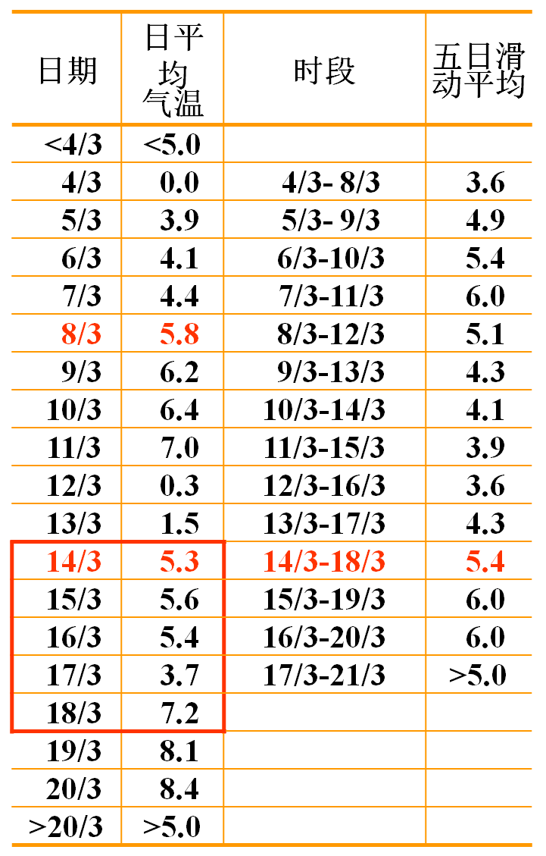
五日滑动平均法是在一个长序列的逐日资料中，按日序从第一天到第五天，第二天到第六天，第三天到第七天，……，每相应五天的资料计算其平均值。由此得到的一序列资料称为五日滑动平均值。
Step 1：在升温季节里，从逐日日平均温度资料中，找出日平均温度第一次出现≥该界限温度的日期，向前推四天，按日序依次计算出五日滑动平均温度。
Step 2：从一年中最长的一段≥该界限温度的五日滑动平均温度序列中，选取第一个≥该界限温度的五日滑动平均温度。
Step 3：从组成该五日滑动平均温度的五天中，选取第一个日平均温度≥该界限温度的日期，此日期即为稳定通过该界限温度的起始日期。

3、五日滑动平均法求算稳定通过某界限温度的终止日期的方法
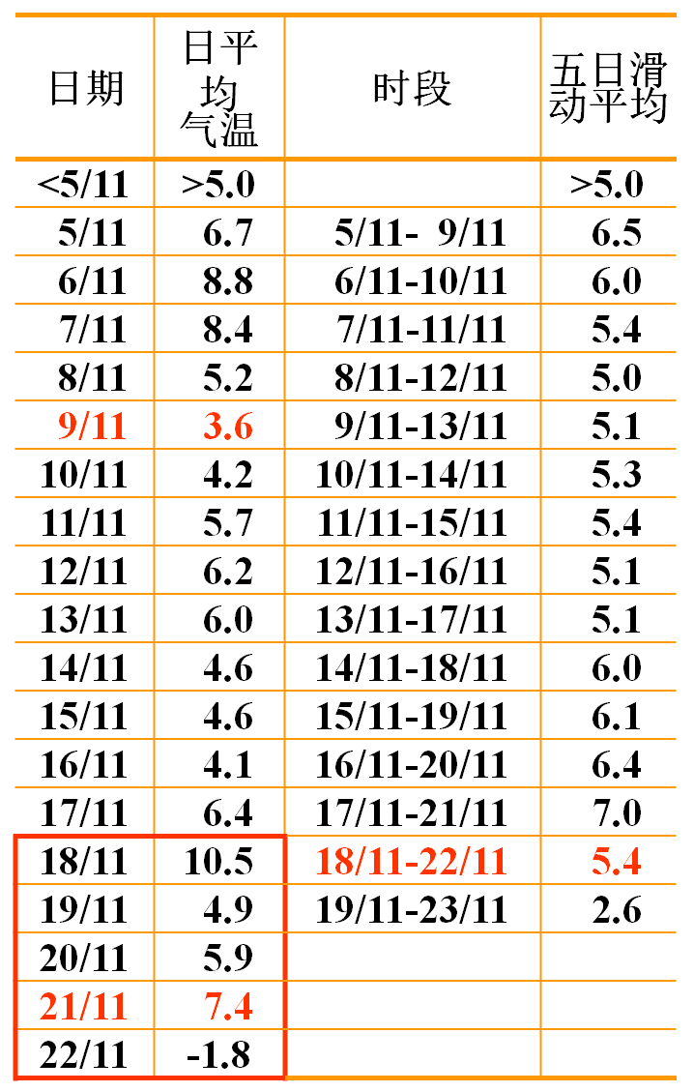
Step 1：在降温季节里，从逐日日平均温度资料中，找出日平均温度第一次出现﹤该界限温度的日期，向前推四天，按日序依次计算出五日滑动平均温度，直到出现第一个五日滑动平均温度﹤该界限温度。
Step 2：选取最后一个≥该界限温度的五日滑动平均温度。
Step 3：从组成该五日滑动平均温度的五天中，选取最后一个日平均温度≥该界限温度的日期，此日期即为稳定通过该界限温度的终止日期。

实验六 气象局具体工作流程参观
各气象要素的测定规范、统计流程、结果汇总和天气预报流程参观学习。具体细节待定。

